浪漫台3線單車騎乘導覽探索路線圖

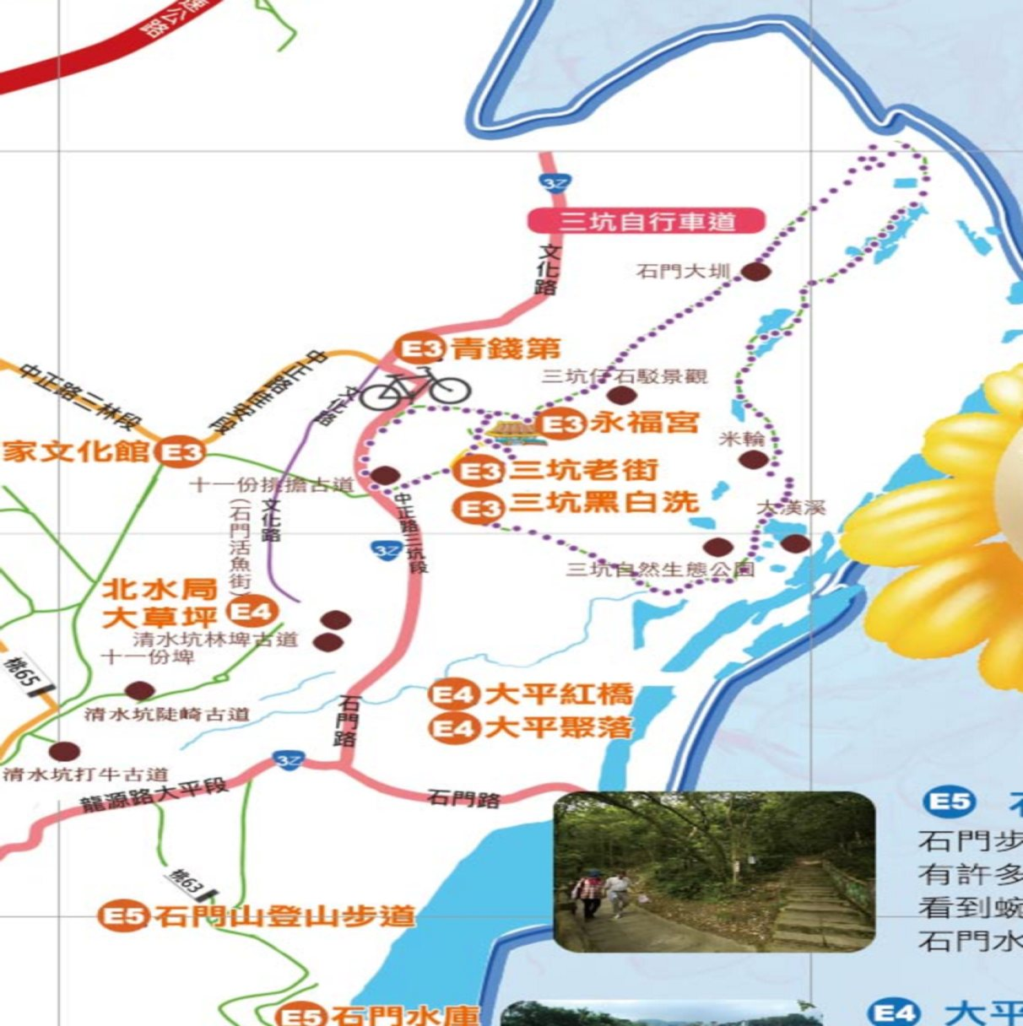

自三坑自然生態公園出發兵分兩路
第一站探索三坑老街周遭景點如E3各點
第二站探索大平紅橋如E4折返至E3各點
完成各點後返抵三坑自然生態公園

